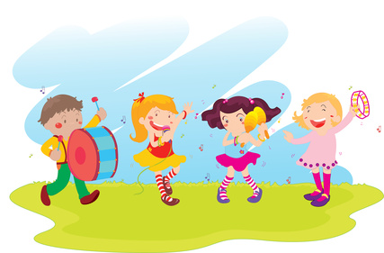
ОРКЕСТР – страна музыкальных инструментов
Одним из эффективных методов музыкального восприятия дошкольников является такая форма коллективной музыкальной деятельности, как игра в детском оркестре. Она формирует у ребёнка чувство коллективизма, целеустремлённости, помогает ему преодолеть робость, неуверенность в себе, повышает ответственность за своё участие в общем деле. Расширяет музыкальный кругозор, развивает музыкальные способности: чувство ритма, звуковысотный и тембровый слух, умение слышать и исполнять свою партию в многоголосной фактуре. В процессе игры на музыкальных инструментах развивается творческая активность и художественный вкус, происходит приобщение к инструментальной музыке и к самостоятельному, осмысленному музицированию.
Оркестровые занятия с детьми имеют свою специфику, внутреннюю логику, последовательного прохождения материала, предполагают использование определённых форм работы: индивидуальную, самостоятельную, работа отдельных групп, занятия полным составом оркестра.
Предварительный этап работы начинается со знакомства с музыкальными игрушками и инструментами через создание игровой ситуации. Дети с увлечением рассматривают инструменты, трогают их, учатся общаться с ними, извлекая звук. Затем переходим к развитию тембрового слуха, знакомству детей со звучанием разных инструментов.
Играя в музыкально-дидактические игры: «Угадай, какой инструмент звучит», «Угадай, на чём играю?» и т. д. у детей развивается тембровый слух, они знакомятся с барабаном, дудочкой, бубном и колокольчиком, и их звучанием. Музыкально-дидактические игры: «Фантазёры», «Кто лучше играет» способствуют обучению детей игре на детских музыкальных инструментах.
Для успешной работы и концертного исполнения большую роль играет подбор репертуара. При организации оркестра в своей работе придерживаюсь основных принципов: произведения отличаются доступностью и художественным качеством.
На заключительном этапе работы - оркестр полностью готов, видно, какую радость доставляет он детям, как они ждут этих занятий и готовятся к ним.
В детях формируются определённые умения и навыки, так необходимые при овладении тем или иным инструментом, развиваются музыкальные способности, прививается интерес и желание играть на них самостоятельно.

